DATAHUB-SOCLE

Fiche Cas d’Utilisation

|  |  |
| --- | --- |
| Auteurs | Jerome WALROFF |
| Entité propriétaire | BNPP CARDIF |

**Informations sur le document**

|  |  |
| --- | --- |
| Nom Harmonie |  |

**Revue du présent document**

| Nom | Fonction | Date |
| --- | --- | --- |
| BENDAOUD Mohamed | Chef de projet |  |
| BESSE Hervé | Responsable de domaine |  |
| LEGOUET-CAMUS Cyril | Architecte |  |
| RODRIGUEZ AYUSO Corinne | BA |  |
| EBANA Jacques | Concepteur |  |
| LOISEAU Patrice | Concepteur |  |
| RAVENET Cindy | BA |  |
|  |  |  |

**Validation du présent document**

| Nom | Fonction | Date |
| --- | --- | --- |
|  |  |  |
|  |  |  |

**Liste de Diffusion**

| Nom | Fonction |
| --- | --- |
|  |  |
|  |  |

**Versions**

|  |  |  |  |
| --- | --- | --- | --- |
| Version | Date | Responsable | Nature des modifications |
| 0.1 | 11/09/2018 | JWA | Initialisation du document |
|  |  |  |  |
|  |  |  |  |
|  |  |  |  |
|  |  |  |  |
|  |  |  |  |

Sommaire

1 Introduction 4

1.1 Résumé 4

1.2 Documents rattachés 5

Description 6

1.3 Acteurs 6

**1.3.1** Acteurs déclencheurs 6

**1.3.2** Acteurs récepteurs 6

1.4 Pré-conditions 6

1.5 Scénarii 6

**1.5.1** Scénario nominal : fournir des datasets 6

1.6 Post-conditions 6

**1.6.1** Post-conditions 6

2 Règles de gestion 6

3 Contraintes Opérationnelles 7

3.1 Concurrence d’accès au cas d’utilisation 7

4 Besoins de restitution 7

5 Questions et Réponses 7

# Introduction

## Résumé

La Mise à Disposition (MAD) des données des référentiels Data Hub doivent obéir à plusieurs principes fondateurs :

* Le modèle physique de stockage des référentiels ne doit jamais être directement exposé à un usage
* Les vues possibles des informations exposées correspondront aux différentes visions métier des Golden Sources, en restant le plus générique possible.
* Une préparation de données pour générer le dataset doit correspondre à un besoin métier transverse et propre à tous les usages, ou à un besoin d’optimisation de la donnée pour simplifier sa consommation (Dénormalisation des liens par exemple)
* Les cas particuliers de certains usages seront traités par le consommateur, ou feront l’objet d’une MAD spécifique, après validation du RO (Referential Officer).
* Concernant la GDPR, la MAD doit respecter le principe de minimisation des données. Des niveaux d’accès en fonction du besoin de l’usage permettront de n’exposer que les données personnelles requises et justifiées.
* Malgré le grand nombre de combinaisons entre les modes de restitution (Détaillés ci-après) et les différentes Business data à restituer, un point d’entrée global au référentiel est demandé.
* Un principe de Sécurité demande au Data Hub de gérer la traçabilité et le data lineage non seulement des sources jusqu’au des Golden sources stockées, mais aussi de tracer l’usage effectué sur ces données.
* Un principe GDD demande à n’exposer à un émetteur que les données concernant son propre usage.

Ces différents principes combinés nécessitent donc l’utilisation de fonctions d’interrogation dynamiques, par opposition à un ensemble de tables qui seraient mises à disposition par la base de données Data Hub.

Ces fonctions dynamiques pourront accepter en entrée les différents paramètres, pour préciser la Golden Source et les Business Data à renvoyer, l’éventuel critère temporel, et l’information sur l’usage pour la traçabilité.

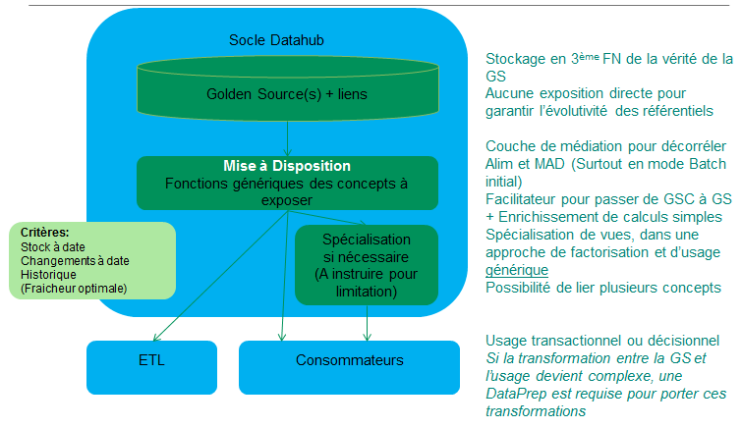

Ce CU présente uniquement la gestion attendue sur les fonctions, vues matérialisées ou logiques mise en œuvre afin de les suivre dans le temps.

## Documents rattachés

| Nom du document |
| --- |
|  |
|  |

# Description

## Acteurs

### Acteurs déclencheurs

* Uniquement les administrateurs

### Acteurs récepteurs

* Aucun

## Pré-conditions

* L’administrateur a accès à la l’administration des Dataset

## Scénarii

### Scénario nominal : fournir des datasets

Ce scénario décrit les actions attendues dans la gestion des dataset.

|  |  |  |  |
| --- | --- | --- | --- |
| N° | Action utilisateur / Evénement déclencheur | N° | Réactions du système |
| 1. | Le scénario commence lorsque l’administrateur souhaite réaliser une action d’administration sur les Datasets | 2. | Le système traite met à disposition de l’administrateur les différents Datasets déjà existants.   * **RG-600-01-01** Information des Dataset |
| 3. | L’administrateur ajoute un nouveau Dataset en renseignant les éléments suivants :   * **RG-600-01-02** Renseigner un Dataset   **Remarque :** La création des Dataset dans le cadre du lot 1 seront détaillés dans le CU Usage adéquat. Ce CU devra détailler la granularité souhaité pour le regroupement des différentes tables modéliser dans le MPD | 4 | Le système ajoute le Dataset saisi. |
|  |  |  |  |

## Post-conditions

### Post-conditions

* Le système a effectué les actions souhaitées par l’administrateur sur les Dataset.

# Règles de gestion

|  |  |  |
| --- | --- | --- |
| N° règle | Libellé de la règle | Description de la règle |
| RG-6000-01-01 | Information des Dataset | Voici les différents éléments à restituer sur les Dataset existants :   * Nom Dataset * Description * Date de création * Nom du créateur * Liste des consommateurs du Dataset * Eléments compris dans le Dataset * Fonctions utilisées pour fournir le Dataset * Sensibilité des données |
| RG-6000-01-02 | Renseigner un Dataset | Voici les différents éléments à renseigner lors de la création d’un Dataset :   * Nom Dataset * Description * *Date de creation sera renseignée avec la date du jour* * Nom du créateur * Liste des consommateurs du Dataset * Eléments compris dans le Dataset * Fonctions utilisées pour fournir le Dataset * Sensibilité des données |

# Contraintes Opérationnelles

## Concurrence d’accès au cas d’utilisation

Seuls les administrateurs peuvent accéder aux fonctionnalités cités ci-dessus. Leur nombre étant limité il n’y pas de gestion particulière à avoir sur cette fonctionnalité

# Besoins de restitution

Dans un premier temps il n’y aura pas d’interface utilisateur.

# Questions et Réponses

| Id | Q/R | Texte | Auteur | Date |
| --- | --- | --- | --- | --- |
| 1 | **Question** |  |  |  |
| Réponse |  |  |  |

FIN DU DOCUMENT